Informacja prasowa
Warszawa, 2 września 2019 r.

Polisy szkolne – co deklarują rodzice

- 91 proc. rodziców deklaruje, że ich dziecko ma ubezpieczenie szkolne
- Dla rodziców świadczenie za uszczerbek na zdrowiu to najważniejszy zakres ubezpieczenia szkolnego
- 63 proc. badanych jest skłonna zapłacić do 60 zł rocznie za polisę

Zdecydowana większość rodziców deklaruje, że ich dziecko objęte jest ochroną ubezpieczenia szkolnego – wynika z badania ARC Rynek i Opinia na zlecenie UNIQA Polska. 9 proc. pytanych rodziców deklaruje, że ich dziecko nie ma takiego ubezpieczenia i najczęściej jako powód podaje brak potrzeby takiego zabezpieczenia. Dla 58 proc. opiekunów dzieci zakup ubezpieczenia za pośrednictwem szkoły jest najbardziej wygodny.

Początek roku szkolnego to czas wyboru przez rodziców ubezpieczenia szkolnego dla dziecka. Zdecydowana większość opiekunów decyduje się na jego zakup. Jak bowiem wynika z badania ARC Rynek i Opinia na zlecenie UNIQA Polska, 91 proc. deklaruje, że kupuje ubezpieczenie szkolne dla dziecka. Nie robi tego zaledwie 9 proc. badanych i jako powód podaje najczęściej (44 proc. odpowiedzi) brak potrzeby ubezpieczenia dziecka. Kolejne 19 proc. rodziców wskazuje na brak dobrej oferty, a 18 proc. na za wysoką cenę takiego ubezpieczenia.

- Ubezpieczenie szkolne daje rodzicowi poczucie bezpieczeństwa, że w przypadku wystąpienia nieszczęśliwego wypadku, może on liczyć na rekompensatę – zwrot poniesionych kosztów leczenia albo wypłatę określonej wysokości świadczenia. Choć nie umniejsza to krzywdy, jaka przytrafiła się dziecku, to może okazać się wsparciem finansowym w trudnym czasie. Plusem jest też różnorodność świadczeń, będących w zakresie ubezpieczenia szkolnego oraz sprawny proces likwidacji szkód – mówi Jerzy Visan, dyrektor zarządzający pionem UNIQA dla Ciebie, UNIQA.

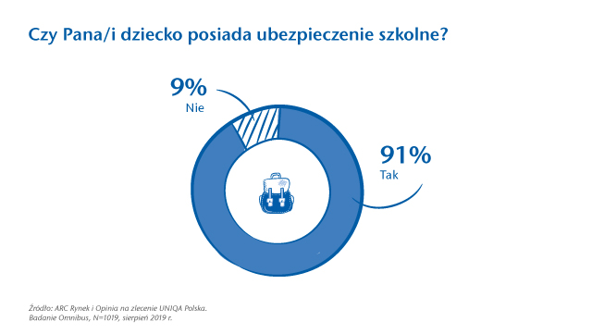

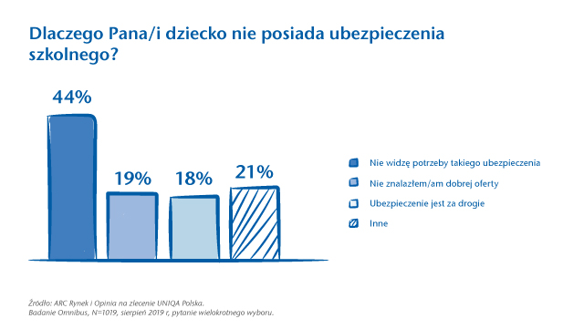

Świadczenie za uszczerbek
Zapytaliśmy rodziców, co jest dla nich najważniejsze w zakresie ubezpieczenia szkolnego. Aż ¾ z nich wskazuje na świadczenie za uszczerbek na zdrowiu, a 65 proc. na zwrot kosztów leczenia. Trzecią najczęściej wskazywaną odpowiedzią (37 proc. badanych) jest zapewnienie dodatkowych pieniędzy na wypadek śmierci rodzica.

- Z doświadczeń firm ubezpieczeniowych wynika, że świadczenia wypłacane z ubezpieczenia szkolnego najczęściej dotyczą drobnych trwałych uszczerbków na zdrowiu spowodowanych wypadkami w trakcie aktywności dzieci, jak również kosztów leczenia powypadkowego, o ile zakres ochrony obejmuje takie świadczenia – mówi Izabela Kobylińska, dyrektor ds. rynku w pionie UNIQA dla Ciebie, UNIQA.

W szkole dochodzi do kilkudziesięciu tysięcy wypadków w roku. Najczęściej chodzi o takie zdarzenia jak: złamania nóg i rąk, skręcenia stawów, drobne skaleczenia i wybite zęby. Zdaniem ekspertów UNIQA, ubezpieczenie NNW dzieci, które zapewni dobrą ochronę, powinno być zawarte przede wszystkim na wysoką sumę ubezpieczenia, ponieważ najczęściej zgłaszanymi szkodami z tego typu polis są roszczenia dotyczące uszczerbków na ciele. Przeważnie wypłata za taką szkodę jest w wysokości 1 proc. sumy ubezpieczenia za 1 proc. trwałego uszczerbku. Ważne aby w polisie znalazły się przynajmniej takie ryzyka jak pogryzienie przez psa, zwrot kosztów leczenia, a także świadczenie w przypadku zgonu rodzica lub opiekuna w wyniku NNW.

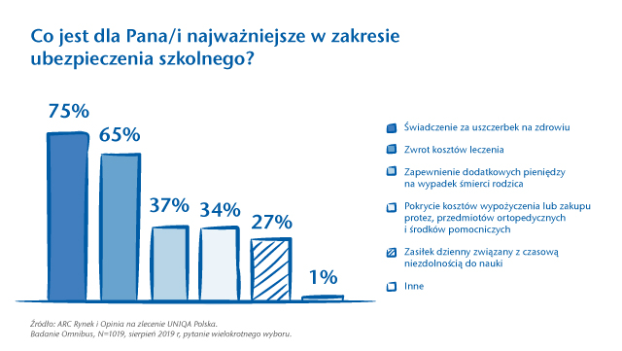

Wśród świadczeń dodatkowych z ubezpieczenia szkolnego, za które rodzice byliby wstanie ponieść dodatkowy koszt, najczęściej wymieniane jest zapewnienie dostępu do lekarza, badań i rehabilitacji (64 proc. odpowiedzi), pomoc w nauce (korepetycje) w przypadku dłuższej nieobecności w szkole (38 proc.) oraz możliwość weryfikacji diagnozy lekarskiej i procesu leczenia po wypadku (30 proc.).

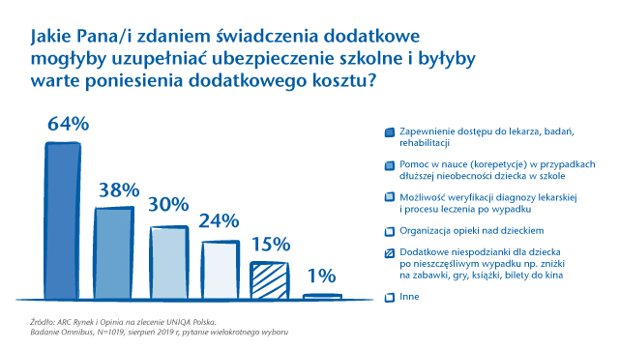

Po polisę do szkoły
63 proc. rodziców jest skłonna wydać na ubezpieczenie szkolne dziecka do 60 zł w skali roku.
- Tania polisa to zazwyczaj standardowe NNW. W takim przypadku odpowiedzialność ubezpieczyciela sprowadza się do wypłaty odszkodowania za wypadek dziecka zgodnie z tabelą uszczerbków na zdrowiu – komentuje Izabela Kobylińska. – Dobre ubezpieczenie powinno zaś mieć sumę ubezpieczenia wynoszącą przynajmniej 100 000 zł. Powinno także mieć szeroki zakres zdarzeń objętych ochroną, z jak najmniejszą liczbą wyłączeń odpowiedzialności i warunków, które muszą być spełnione, by odszkodowanie zostało wypłacone. Zapewniać także ochronę przez 24 godziny na dobę – najlepiej zarówno w Polsce, jak i za granicą – oraz oferować dodatkowe usługi, np. domową wizytę lekarza, wizytę u psychologa, a nawet indywidualne lekcje w domu, jeśli dziecko nie może uczęszczać do szkoły przez dłuższy czas.
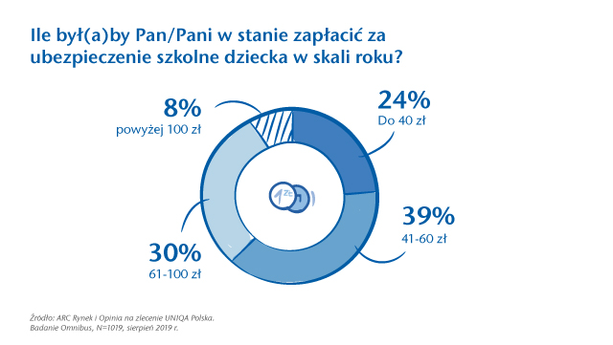

Rodzice najchętniej kupują ubezpieczenie szkolne za pośrednictwem szkoły (58 proc. badanych). Dla 16 proc. badanych wygodnie jest kupić taką polisę u agenta, a dla 14 proc. online poprzez stronę internetową ubezpieczyciela.

CO WARTO WIEDZIEĆ NA TEMAT UBEZPIECZEŃ SZKOLNYCH

- Ochrona ubezpieczenia dotyczy wypadków na terenie szkoły, jak i poza nią (włączając w to zajęcia pozaszkolne).
- Ubezpieczenie NNW to nie tylko pieniądze za uszczerbek na zdrowiu, to również szereg dodatkowych świadczeń.
- Ubezpieczenie ważne jest cały rok, ochrona nie wyłącza się na ferie i wakacje, gdy ryzyko wypadku często jest wyższe z uwagi na zwiększoną aktywność dzieci, zajęcia i kolonie sportowe czy aktywny wypoczynek z rodzicami.
- Najczęściej ochrona obejmuje cały świat i tym samym trwałe uszczerbki związane z wypadkami poza granicą Polski też są objęte ochroną.
- Można ubezpieczyć dziecko w szkole lub indywidualnie.
- Wartość odszkodowania zależy od sumy ubezpieczenia.

*Badanie Omnibus zostało zrealizowane przez ARC Rynek i Opinia na zlecenie UNIQA Polska. Próba, reprezentatywna dla populacji ogólnopolskiej w wieku 18-65 lat, wyniosła N=1019. W tym respondenci, którzy posiadają dzieci stanowili 365 osób. Badanie zostało zrealizowane 7-14 sierpnia 2019 roku.

UNIQA Polska
Spółki UNIQA w Polsce koncentrują się na trzech segmentach. Są to UNIQA dla Ciebie, czyli oferta dla klientów indywidualnych, UNIQA dla Biznesu, czyli ubezpieczenia dla dużych firm oraz UNIQA dla Mieszkalnictwa, czyli polisy dla klientów z sektora mieszkalnictwa. Dla tych trzech segmentów ma kompleksową ofertę ubezpieczeń majątkowych, komunikacyjnych i życiowych. UNIQA jest liderem w ubezpieczeniach majątku spółdzielni i wspólnot mieszkaniowych w Polsce. Ubezpiecza 70 proc. spółdzielni mieszkaniowych i ponad 40 proc. wspólnot mieszkaniowych. Polisy UNIQA można kupić w około 200 placówkach wyłącznych, jak też w multiagencjach oraz u brokerów. UNIQA uzyskała tytuł Instytucji Roku nadany przez niezależny portal MojeBankowanie.pl za rok: 2015, 2016, 2017 i 2018. Pod koniec 2017 r. ubezpieczenie mienia za składką płatną miesięcznie, które dedykowane jest lokatorom spółdzielni i wspólnot mieszkaniowych, po raz trzeci uzyskało certyfikat „Dobra Polisa”. Z kolei w 2018 r. ubezpieczenie na życie Beztroskie Dziecko zostało wyróżnione tytułem Rodzinnej Marki Roku. Inwestorem strategicznym spółek jest europejski holding ubezpieczeniowy o austriackich korzeniach - UNIQA Insurance Group AG.

Więcej informacji: www.uniqa.pl

Grupa UNIQA
Grupa UNIQA należy do czołowych grup ubezpieczeniowych na rynkach w Austrii i Europie Środkowo-Wschodniej. Około 20 tys. pracowników i partnerów wyłącznych obsługuje 10,1 mln klientów. UNIQA jest drugą co do wielkości grupą ubezpieczeniową w Austrii z ok. 21-proc. udziałem w rynku. W 2018 r. Grupa UNIQA zebrała 5,4 mld euro składki. Działa w 18 krajach europejskich. Jest obecna w 15 krajach w regionie Europy Środkowo-Wschodniej: Albanii, Bośni i Hercegowinie, Bułgarii, Chorwacji, Czechach, na Węgrzech, w Kosowie, Macedonii, Czarnogórze, Polsce, Rumunii, Rosji, Serbii, Słowacji oraz na Ukrainie. Do Grupy UNIQA należą również spółki ubezpieczeniowe w Szwajcarii i Liechtensteinie.

Więcej informacji: www.uniqagroup.com

KONTAKT DLA MEDIÓW:
Katarzyna Ostrowska
rzeczniczka prasowa UNIQA
tel. (+48) 697 770 498
e-mail: katarzyna.ostrowska@uniqa.pl
tt @RzecznikUNIQA
tt/instagram/facebook @uniqapolska

